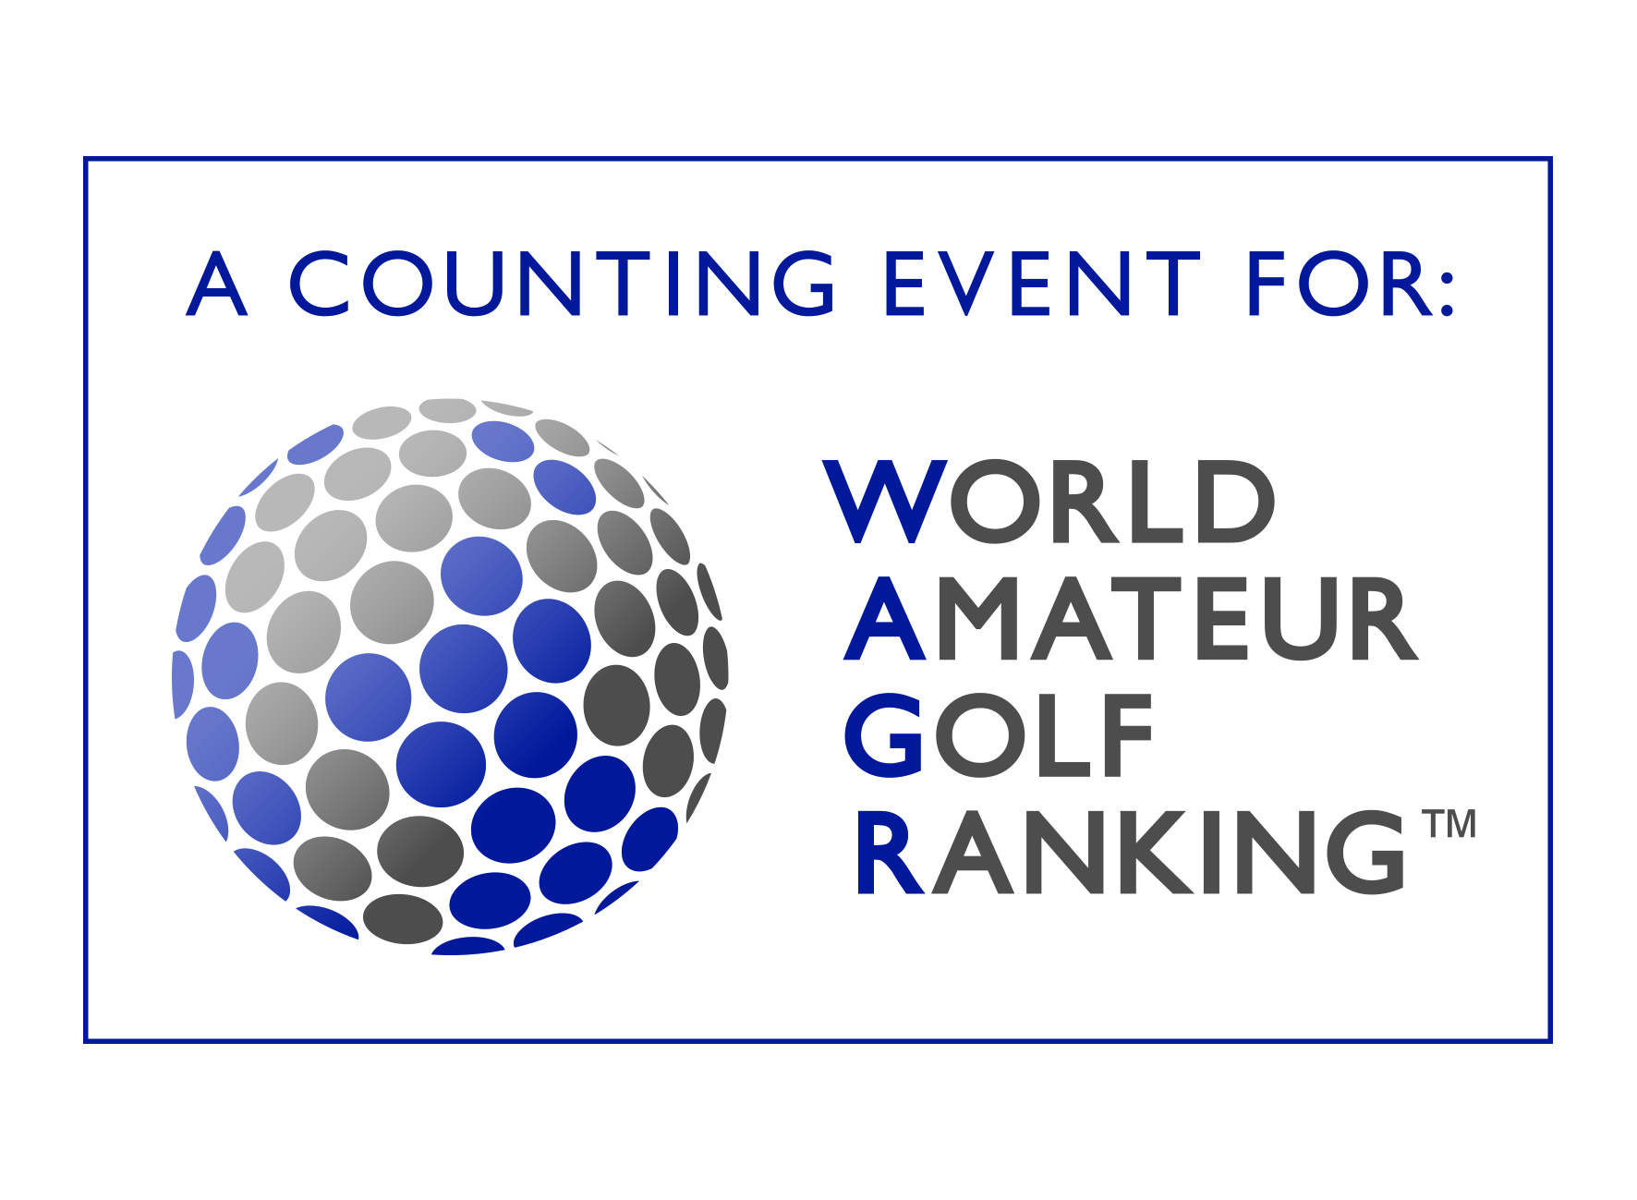

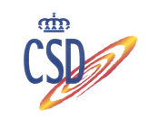

CAMPEONATO INTERNACIONAL AMATEUR DE ESPAÑA MASCULINO
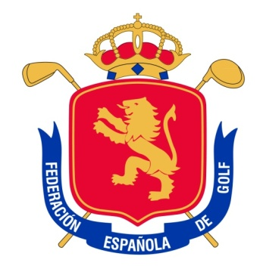
SPANISH INTERNATIONAL AMATEUR CHAMPIONSHIP
“Copa S.M. El Rey”
Sherry Golf. 25 February -1 March 2015

INFORMACIÓN / INFORMATION

O P E N D E E S P A Ñ A

SE INFORMA A TODOS LOS JUGADORES QUE EL GANADOR DEL CAMPEONATO INTERNACIONAL AMATEUR DE ESPAÑA MASCULINO “COPA S.M. EL REY”, TENDRÁ DERECHO A PARTICIPAR, COMO AMATEUR, EN EL OPEN DE ESPAÑA DE PROFESIONALES QUE SE DISPUTARÁ EN EL REAL CLUB DE GOLF EL PRAT (BARCELONA) - DEL 14-17 DE MAYO DE 2015

S P A N I S H O P E N

WE REMIND ALL PLAYERS THAT THE WINNER OF THE SPANISH AMATEUR CHAMPIONSHIP “COPA S.M. EL REY” WILL BE INVITED TO PLAY, AS AN AMATEUR, BY THE ROYAL SPANISH GOLF FEDERATION IN THE SPANISH OPEN THAT WILL BE HELD AT RCG. EL PRAT (BARCELONA) FROM 14TH TO 17TH MAY 2015.

